附件2：

2023年安徽工程大学大学生统计建模大赛网上报名及提交作品流程

一、网上报名（通知发布之日起-3月31日20:00）

第一步：注册。（已有账号可直接登录报名）

各参赛队队长，进入全国大学生统计建模大赛官网平台http://tjjmds.ai-learning.net。



点击首页“**报名登录**”按钮可进入到报名系统。



首次参赛的，由参赛队长进行系统注册。需点击“**立即注册**”进入注册页面，按提示完成注册，注册时的手机号即为账号。（**已注册过的参赛者无需重复注册**）



第二步：登录。系统提供两种登录方式：账号+密码；微信。

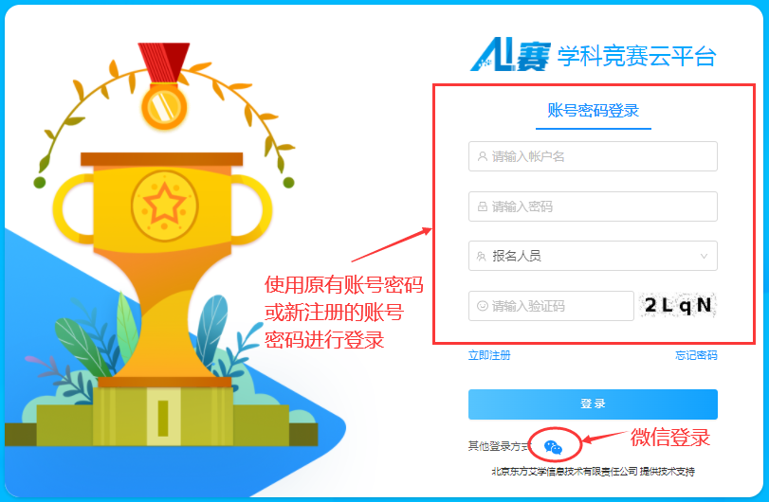

登录后点击“我要报名”进入填写报名信息页面。

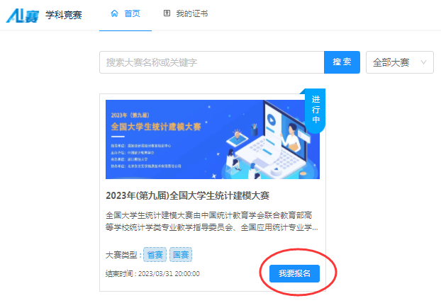

第三步：信息填报。

如下图所示：

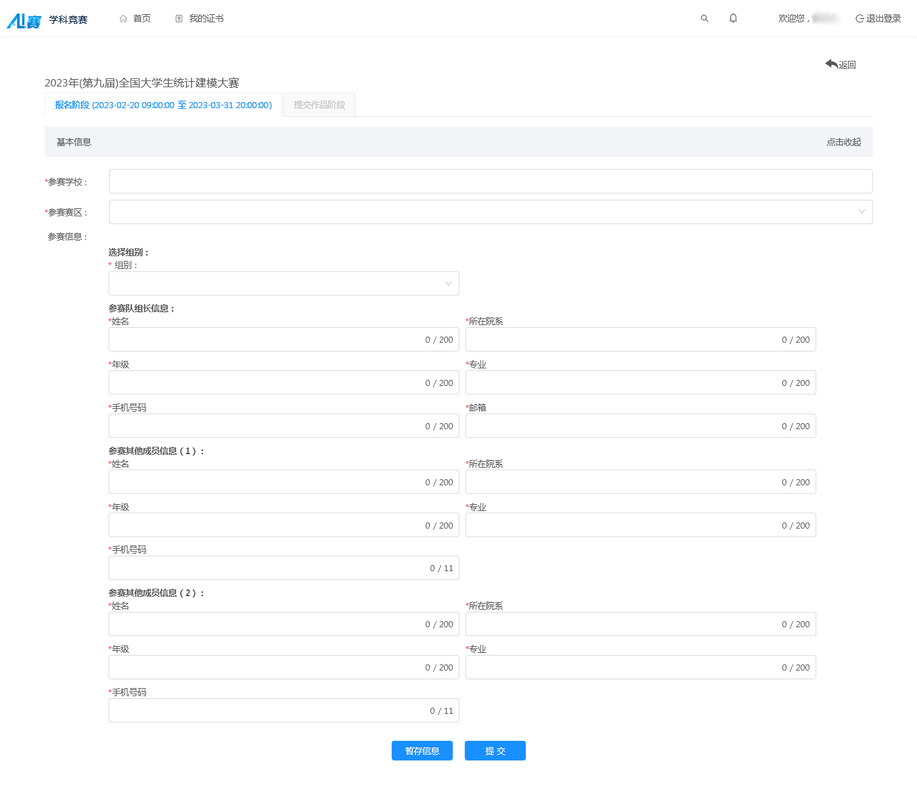

1.参赛学校：填写学校全称。

2.参赛赛区：选择学校所在的赛区（如“北京”）。

3.参赛信息:组别(选择对应的“**本科生组**”或“**研究生组**”)；参赛队长信息（姓名、所在院系、年级、专业、手机号码、邮箱）；其他两位组员信息（姓名、所在院系、年级、专业、手机号码）。

**以上信息均为必填项（最终以系统显示为准），需在3月31日20:00前填好并点击“提交”按钮进行报名。**

**提示：提交后信息将不可修改，正式提交前请认真检查，或点击“暂存信息”，对所填信息检查无误后点击“提交”完成报名。**

二、提交作品阶段（4月4日9:00–5月16日20:00）

论文撰写完成后， [将电子版发到slx@ahpu.edu.cn，](mailto:将电子版发到slx@ahpu.edu.cn，)

并将纸质版送到图书馆T1608(王军老师处)。